Instituto Tecnológico de las Américas

Departamento de Ciencias Básicas y Humanidades

**Asignatura.** Física Aplicada.

**Experimento:** Ley de Newton.

**Semestre: Enero – Abril 2022**-1

**Docente:** Juan Liria Henríquez

**Nombre Alumno:** Jesus Alberto Beato Pimentel

**Matricula:** 2023-1283

**Fecha:** 26/10/2023

**Grupo:**

**1.- Objetivo:**

Verificar la relación existente entre la fuerza neta que actúa sobre una masa y la aceleración que esta adquiere, manteniendo las demás variables constantes.

**2.- Introducción:**

La primera Ley de Newton de la dinámica indica, que, si no actúa ninguna fuerza neta sobre un objeto, la velocidad del objeto permanece sin cambios o sea se mantiene en reposo o en MRU.

La segunda ley describe que ocurre cuando una fuerza neta actúa sobre un objeto, afirmando que este sufre un cambio de velocidad y por lo tanto una aceleración; que mientras mayor es la fuerza neta aplicada mayor es la aceleración y que la aceleración es directamente proporcional a la fuerza neta y con la misma dirección.

**3.- Equipo:**

Simulación:

<https://www.thephysicsaviary.com/Physics/Programs/Labs/NewtonsLawLab/>

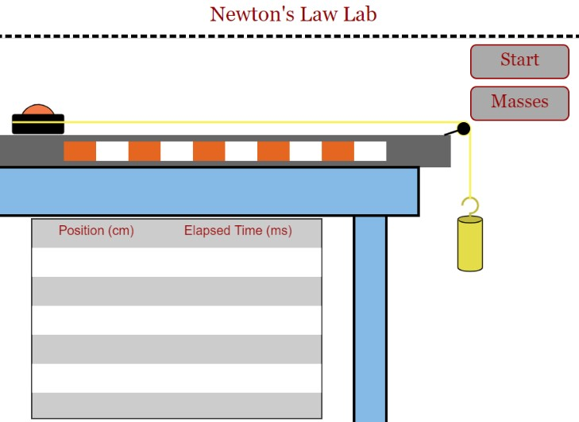

La simulación permite modificar la masa sobre la mesa sin fricción y la masa suspendida. Cada vez que se permite su movimiento, en el cuadro bajo la mesa, aparecen las posiciones del móvil y los instantes en los que pasa por ellos.

**4.- Procedimiento:**

El móvil es el objeto al cual aplicaremos varias fuerzas netas y el valor de estas fuerzas será el peso que depositaremos en el porta-pesas. No hay que olvidarse que la masa 𝑚2, cuyo peso es 𝑝2 = 𝑚2 ∙ 𝑔 será la fuerza que mueva, no solamente el móvil, sino el sistema completo, o sea el móvil con las masas que tenga (𝑚1) más la masa 𝑚2. Llamaremos con *M* la masa del sistema: 𝑀 = 𝑚1 + 𝑚2 (ver fig.1)

Al querer analizar la dependencia de la **fuerza neta** con la **aceleración** que esta produce, deberemos tomar en cuenta que la variable **masa** del sistema debe mantenerse constante.

Fig.1. pantalla del simulador

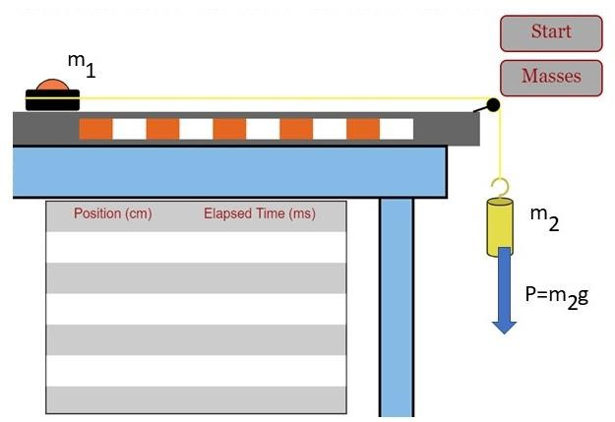

Al necesitar usar diferentes masas **m2** para tener diferentes valores de la fuerza peso actuando sobre el sistema, esto nos obliga que las masas que usaremos como 𝑚2 no alteren el valor de la masa total del sistema lo cual nos obliga a restarla del móvil de manera que durante todo el experimento la masa 𝑀 = 𝑚1 + 𝑚2 permanezca constante.

Al dejar que es sistema se mueva bajo la acción del peso, las posiciones que ocupa el móvil vienen indicada en la tabla bajo la mesa como se muestra en fig. 2.

Fig. 2. Posiciones e instantes ocupados por el móvil.

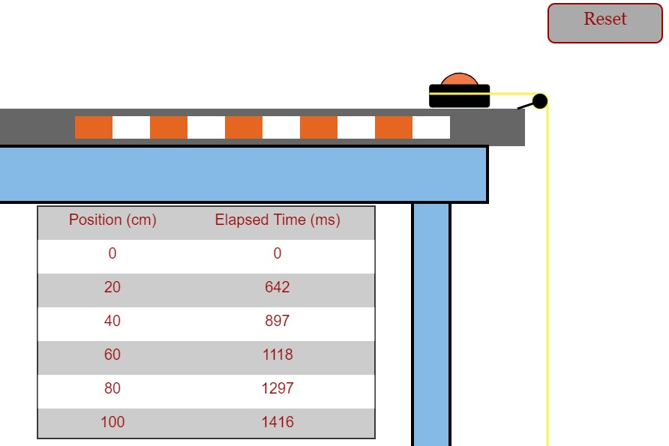

Para iniciar, usaremos como masa 𝑚1 = 900 𝑔 y como masa 𝑚2 = 100 𝑔 con lo cual la masa del sistema constante será

𝑀 = 1.0 𝐾𝑔.

Recordemos que la distancia recorrida por un móvil con MRUV es dado) (si la velocidad inicial es cero) por: 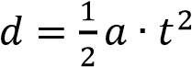

Con los datos obtenidos llenar la siguiente tabla:

|  |  |  |  |  |  |  |
| --- | --- | --- | --- | --- | --- | --- |
|  |  |  | 𝑚2 (g) | |  |  |
| **100** | **100** | **200** | **200** | **300** | **300** |
| **D (m)** | **t (s)** |  | **t (s)** |  | **t (s)** |  |
| 0 | 0 | 0 | 0 | 0 |  | 0 |
| 0.20 | 0.640 | 0.9765 | 0.457 | 1.91525 | 0.370 | 2.92184 |
| 0.40 | 0.890 | 1.0099 | 0.627 | 2.03495 | 0.532 | 2.82661 |
| 0.60 | 1.125 | 0.9481 | 0.798 | 1.88441 | 0.646 | 2.87551 |
| 0.80 | 1.260 | 1.0078 | 0.888 | 2.02905 | 0.744 | 2.89050 |
| 1.00 | 1.401 | 1.0189 | 1.005 | 1.98014 | 0.812 | 3.03331 |
| Aceleración media | | 0.99224 |  | 1.96876 |  | 2.90955 |

|  |  |  |  |  |  |  |
| --- | --- | --- | --- | --- | --- | --- |
|  |  |  | **𝑚2 (g)** | |  |  |
| **400** | **400** | **500** | **500** | **600** | **600** |
| **D (m)** | **t (s)** |  | **t (s)** |  | **t (s)** |  |
| 0 | 0 | 0 | 0 | 0 | 0 | 0 |
| 0.20 | 0.325 | 3.7869 | 0.285 | 4.9245 | 0.263 | 5.7829 |
| 0.40 | 0.458 | 3.8138 | 0.398 | 5.0503 | 0.376 | 5.6586 |
| 0.60 | 0.559 | 3.8402 | 0.488 | 5.0389 | 0.444 | 6.0871 |
| 0.80 | 0.635 | 3.9680 | 0.580 | 4.7562 | 0.518 | 5.9629 |
| 1.00 | 0.710 | 3.9674 | 0.629 | 5.0550 | 0. 590 | 5.7454 |
| Aceleración media | | 3.8752 |  | 4.96498 |  | 5.84738 |

Con los datos de aceleración obtenida por cada fuerza neta aplicada llenar la siguiente tabla: A continuación, convierto la masa en kilogramo para multiplicarla por la gravedad, para obtener el peso N.

|  |  |  |  |  |  |  |
| --- | --- | --- | --- | --- | --- | --- |
| **Peso (N)** | 0.981 | 1.962 | 2.943 | 3.924 | 4.905 | 5.886 |
| **Aceleración (m/s2)** | 0.99224 | 1.96876 | 2.90955 | 3.8752 | 4.96498 | 5.84738 |

**Graficar la fuerza en función de la aceleración.**

Gráfica de la fuerza en función de la aceleración del sistema.

Realizar el ajuste de la recta por mínimos cuadrados. Obtener la ecuación que relaciona la fuerza con la aceleración y escribirla.

|  |
| --- |
| **F=m*a** |

Que representa el coeficiente de la aceleración, o sea la pendiente de la recta.

Representa el grado de inclinación que tiene la recta que es 1,003259968.

¿El valor obtenido tiene alguna relación con los datos del experimento?

Si, porque nos da el valor aproximadamente de cada cifrad de diferencia.